Skvělý závěr sezony Michaely Volné
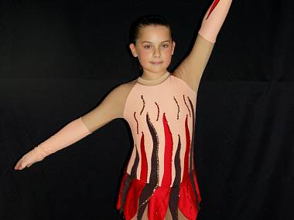
Stříbrná Michaela Volná. Autor: Pavel Wojtyla
20.03.2012 12:13
Český Těšín – Krasobruslařka českotěšínského Slavoje Michaela Volná bodovala na posledních letošních pohárových závodech v Prostějově.
Z těšínských krasobruslařů podala nejlepší výkon a v kategorii nejmladších žaček zajela velmi dobrou volnou jízdu, v níž zvládla všechny dvojité skoky včetně kombinace a vybojovala stříbrnou medaili. Ta je jejím letošním maximem.
Na ostatních českotěšínských krasobruslařích se už projevila únava z náročné sezony a nedosáhli očekávaných výsledků. Další nejmladší žačka Julia Kwiek obsadila 12 místo.
V kategorii nováčci dívky skončila Karin Kenická osmá, Nella Kopečová čtrnáctá, Michaela Rucká šestnáctá a Barbora Turoňová třiadvacátá.
V kategorii mladší nováčci dívky vybojovala desátou pozici Andrea Wojtylová.
Autor: Redakce

